项目名称 |  | 密级
“E沃客” |  | 仅供收件方查阅
项目编号 | 版本 | 文档编号
 | V1.0 | Project ID_Proc_RA_002

“E沃客”系统需求规格说明书

拟制 | 黄宇婷 | 日期 | 2022.09.04
评审人 |  | 日期
批准 |  | 日期


武汉市软酷网络科技有限公司
版权所有 不得复制

Revision Record
修订记录
Date  日期 | Revision Version  修订版本 | CR ID /Defect ID  CR/ Defect号 | Sec No.  修改章节 | Change Description  修改描述 | Author  作者
9.4 | V1.0 |  | 全篇 | 初稿 | 黄宇婷

目录
1 简介 5
1.1 目的 5
2 总体概述 6
2.1 软件概述 6
2.1.1 项目介绍 6
2.2 软件功能 6
2.3 用户特征 6
3 具体需求 7
3.1 系统用例 7
3.2 子功能模块一 7
3.2.1 子功能1 8
3.2.2 子功能2 9
3.2 子功能模块一 10
3.3 数据字典 11
3.3.1 数据字典 11
3.3.2 E-R关系图 11
4 需求分级 11

Keywords 关键词：
关键字
Abstract 摘 要：
摘要信息
List of abbreviations 缩略语清单：
Abbreviations缩略语 | Full spelling 英文全名 | Chinese explanation 中文解释

1 Introduction简介

1.1 Purpose目的
该需求规格说明书是关于“E沃客”（大型招聘网站数据分析平台）用户对于系统平台中热门城市、热门职业等数据信息整合分析了解，并对热门职业岗位的相关要求实现直观化浏览，针对城市选择、职业选择以及职业需求等信息实现人机交互，智能的获取职业与职业需求之间的关系的功能和性能的要求的描述，该说明书的预期读者为：
用户；
项目管理人员；
测试人员；
设计人员；
开发人员。
这份软件需求说明书重点描述了“E沃客”（大型招聘网站数据分析平台）的功能需求，明确所要开发的软件应具有的功能、性能与界面，使系统分析人员及软件开发人员能清楚地了解用户的需求。

2 General description总体概述

2.1 Software perspective软件概述

2.1.1 About the Project项目介绍
项目的背景：本项目是一个综合性能强且不受时间空间限制的项目。提供一系列大型招聘网站数据信息的直观性、可视化结果给对想要了解所学专业后续就职前景的应届毕业生、想寻找满足自身需求的最佳选择的失业待职等人员使用，让受众用户更加便捷的能够获取与自身情况相关的职场情况，以及就职所需的知识信息要求。
自从2017年58同城招聘网站通过投资影视行业进行推广以来，大型的招聘网站持井喷式发展，不仅有针对某一行业的集中式招聘网站，同时也涌现了一批与58同城持竞争关系的综合性、根据地域地区以及自身条件限制所进行筛选的综合性招聘网站，因此大量的招聘数据信息层出不穷，受众与有相应需求的用户无法从中快速获取直观且有效的目标信息，尤其针对步入中年的因不可抗力因素失业下岗的人员，无法从众多信息中提取自身所希望了解的部分。因此“E沃客”平台是一个现如今招聘网站中所缺乏的系统平台，此项目可以与国内大型的招聘网站进行合作，从大型招聘网站获取数据信息，并通过该项目的一系列分析与数据处理，直观地将用户所希望了解到的有效信息，以最通俗易懂的方式进行展现，让用户可以方便快捷的从中了解到某一地区某行业的前景与现状，同时也能了解到想进入某一行业所需要具备或者是提前学习的技能与知识，还能根据用户对自身的了解，通过时间跨度、空间跨度自我进行判断就职的概率与可能性。“E沃客”致力于打造一个简约无污染的数据分析平台，用最直观的模式给用户带来最好的体验。
软件包括：首页预览、多维度职位数据分析展示、基于空间跨度的职业需求统计预览、基于教育程度、工作经验等相关信息的职位数据可视化分析等模块。

2.2 Software function软件功能
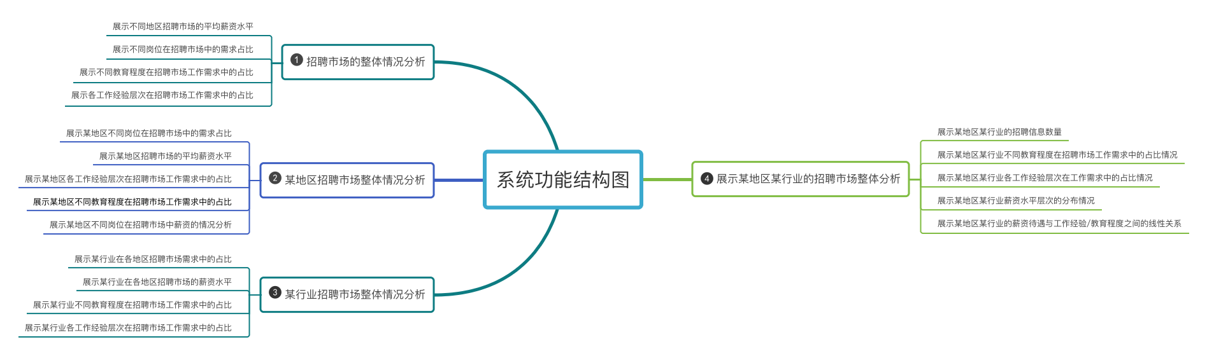
系统功能结构图：

图2.2 产品功能结构图
- 招聘市场的整体情况分析功能：根据用户需求通过提取数据库相应的信息由Echarts进行贴合实际的可视化展示，其中信息通过爬虫来源于大型招聘网站岗位招聘框，通过提取数据库中整体市场情况要求以及薪资、区域和工作类型的数据信息，两两构建一定程度的信息可视化；
- 某地区招聘市场整体情况分析功能：根据用户所选取的所在区域，结合用户自身需求，具有针对性的提取相应区域的所有岗位信息，并依据薪资所在范围、职业分类以及各种行业的需求量分布等，从数据库中提取相应的数据信息，两两构建一定程度的信息可视化；
- 某行业招聘市场整体情况分析功能：根据用户自身的相关情况，提供一个以目标岗位为主要视角的直观有效数据显示，同时依据不同岗位与薪资、整体行业招聘情况、教育程度的相关性，由Echarts给出贴合实际的可视化展示图表；
- 展示某地区某行业的招聘市场整体分析功能：根据用户的具体化情况申请，选定特定的地区与特定的行业，显示该地区该行业的招聘信息具体数目，同时针对这一具体情况，进行教育程度、薪资待遇、工作经验的相关情况，同时分析薪资待遇与工作经验和教育程度之间的关系。

2.3 User characteristics用户特征
本平台针对对就职相关数据分析与推荐有需求的用户（主要为在校本科生/应届生——对所学专业就业前景有了解需求、就业需求；因一系列不可控因素失业待就职受众——对选取适合自身的岗位有需求、对了解各指标之间的关系有需求）会进行简单的网页访问操作即可，本搭建平台的操作设计简单易操作，用户不需要具备相应的专业知识水平，在访问网页过程中，结合自身的相关信息，根据指引进行选取即可得到想要了解的信息，方便用户使用。

3 Specific Requirements具体需求

3.1 系统用例
在此处描述系统高层整体用例，并对用例进行解释。使用顶层用例图，如下图：
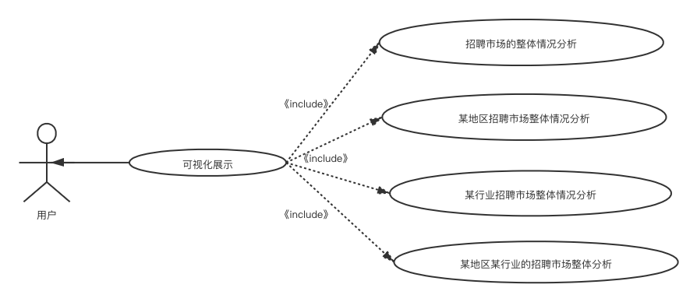
图3.1 系统用例图

3.2 展示招聘市场的整体情况分析
展示招聘市场的整体情况分析模块包括：1、展示不同地区招聘市场的平均薪资水平；2、展示不同岗位在招聘市场中的需求占比；3、展示不同教育程度在招聘市场工作需求中的占比；4、展示各工作经验层次在招聘市场工作需求中的占比；这是用户获取相关信息的来源之一。
此处描述模块一中包含的子功能。如下图：
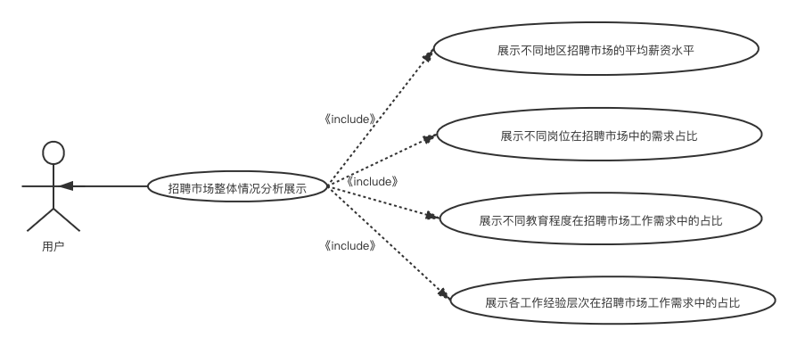
图3.2 基于教育程度的可视化展示模块子功能用例图

3.2.1 展示不同地区招聘市场的平均薪资水平
1 介绍
不同地区招聘市场的平均薪资水平是平台根据对大型招聘网站的数据信息进行筛选和匹配得到的相关数据，其中利用Echarts方式，以直方图的形式给出各地招聘薪资平均水平可视化的数据信息展示
2 输入
不同地区的薪资水平展示情况
输入描述：热门城市选取和各地的平均薪资
输入来源：数据库请求
数据类型：字符串
数量：2—50个字符
3 处理
3.1 某一具体地区的展示情况
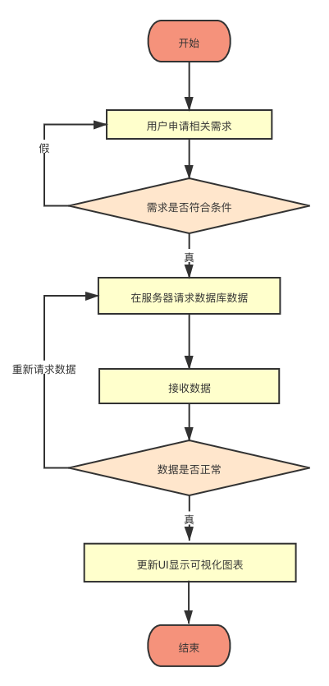
图3.2.1不同地区的薪资水平展示情况

4 输出
不同地区的薪资水平展示情况
得到不同地区薪资水平的数据信息
输出到何处：可视化图表展示在相应的数据展示页面
数据：1个图表
错误消息：通过Toast提示用户
异常处理：通过网页弹窗进行异常提示

3.2.2 展示不同岗位在招聘市场中的需求占比
1 介绍
展示不同岗位在招聘市场中的需求占比模块是平台根据用户需求，是平台根据对大型招聘网站的数据信息进行筛选和匹配得到的相关数据，其中利用Echarts方式，以饼状图的形式给出各岗位现下的需求占比可视化的数据信息展示，目的在于向用户揭示某岗位空缺职位的分布情况。
2 输入
不同岗位在招聘市场中的需求分析：
输入描述：热门岗位数据和相应数目
输入来源：数据库申请
数据类型：字符串
数量：2—50个字符
3 处理
不同岗位在招聘市场中的需求分析：
图3.2.2不同岗位在招聘市场中的需求分析
4 输出
不同岗位在招聘市场中的需求分析：
得到不同岗位的需求量可视化展示
输出到何处：可视化图表展示在相应的数据展示页面
数据：1个图表
错误消息：通过Toast提示用户
异常处理：通过网页弹窗进行异常提示

3.2.3 展示不同教育程度在招聘市场工作需求中的占比
1 介绍
不同地区招聘市场人才的受教育程度分布是平台根据对大型招聘网站的数据信息进行筛选和匹配得到的相关数据，其中利用Echarts方式，以饼状图的形式给出各地招聘人才的受教育程度可视化的数据信息展示，有利于向用户展现不同受教育程度在招聘市场中的竞争力。
2 输入
不同教育程度在招聘市场工作需求中的占比
输入描述：不同的教育程度以及其在总招聘市场的占比
输入来源：数据库请求
数据类型：字符串
数量：2—50个字符
3 处理
3.1 招聘市场中不同受教育程度占比
图3.2.1招聘市场中不同受教育程度占比

4 输出
不同教育程度在招聘市场工作需求中的占比
得到各种受教育程度在招聘市场的比例分析
输出到何处：可视化图表展示在相应的数据展示页面
数据：1个图表
错误消息：通过Toast提示用户
异常处理：通过网页弹窗进行异常提示

3.2.4展示各工作经验层次在招聘市场工作需求中的占比
1 介绍
不同地区招聘市场人才的工作经验层次分布是平台根据对大型招聘网站的数据信息进行筛选和匹配得到的相关数据，其中利用Echarts方式，以饼状图的形式给出各地招聘人才的工作经验可视化的数据信息展示，有利于帮助用户根据自我各自不同的工作经验在招聘市场中清晰自己的定位。
2 输入
各工作经验层次在招聘市场工作需求中的占比
输入描述：不同的工作经验程度以及其在总招聘市场的占比
输入来源：数据库请求
数据类型：字符串
数量：2—50个字符
3 处理
3.1 招聘市场对各工作经验层次的需求
图3.2.1各工作经验层次在招聘市场工作需求中的占比

4 输出
各工作经验层次在招聘市场工作需求中的占比
输出到何处：可视化图表展示在相应的数据展示页面
数据：1个图表
错误消息：通过Toast提示用户
异常处理：通过网页弹窗进行异常提示

3.3 展示某地区招聘市场整体情况分析
展示某地区招聘市场的整体情况分析模块包括：1、展示某地区不同岗位在招聘市场中的需求占比；2、展示某地区招聘市场的平均薪资水平；3、展示某地区各工作经验层次在招聘市场工作需求中的占比；4、展示某地区不同教育程度在招聘市场工作需求中的占比；5. 展示某地区不同岗位在招聘市场中薪资的情况分析；这是用户获取相关信息的来源之一。
此处描述模块一中包含的子功能。如下图：
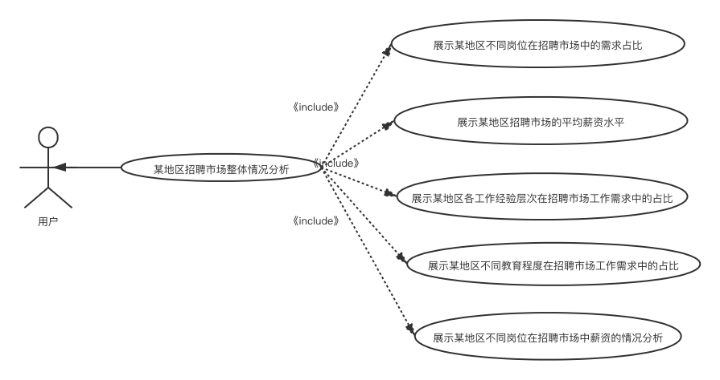

3.3.1 展示某地区不同岗位在招聘市场中的需求占比
1 介绍
某地区招聘市场对不同岗位的需求是平台根据对大型招聘网站的数据信息进行筛选和匹配得到的相关数据，其中利用Echarts方式，以饼状图的形式给出该地区不同岗位的占比可视化的数据信息展示，有利于帮助用户了解该城市对不同岗位的需求。
2 输入
某地区不同岗位在招聘市场中的需求占比
输入描述：某城市以及该城市对不同岗位的需求
输入来源：数据库请求
数据类型：字符串
数量：2—50个字符
3 处理
3.1 某地区不同岗位在招聘市场中的需求占比
图3.2.1某地区不同岗位在招聘市场中的需求占比

4 输出
某地区不同岗位在招聘市场中的需求占比
输出到何处：可视化图表展示在相应的数据展示页面
数据：1个图表
错误消息：通过Toast提示用户
异常处理：通过网页弹窗进行异常提示

3.3.2 展示某地区招聘市场的平均薪资水平
1 介绍
某地区招聘市场的平均薪资水平是平台根据对大型招聘网站的数据信息进行筛选和匹配得到的相关数据，其中利用Echarts方式，以直方图的形式给出该地区平均薪资可视化的数据信息展示，有利于帮助用户了解该城市薪资待遇水平。
2 输入
某地区招聘市场的平均薪资水平
输入描述：某城市以及该城市的平均薪资
输入来源：数据库请求
数据类型：字符串
数量：2—50个字符
3 处理
3.1 某地区招聘市场的平均薪资水平

图3.2.1某地区招聘市场的平均薪资水平

4 输出
某地区招聘市场的平均薪资水平
输出到何处：可视化图表展示在相应的数据展示页面
数据：1个图表
错误消息：通过Toast提示用户
异常处理：通过网页弹窗进行异常提示

3.3.3展示某地区各工作经验层次在招聘市场工作需求中的占比
1 介绍
某地区招聘市场对工作经验层次的需求是平台根据对大型招聘网站的数据信息进行筛选和匹配得到的相关数据，其中利用Echarts方式，以饼状图的形式给出该地区对不同工作经验层次的需求可视化的数据信息展示，有利于帮助用户了解该城市对工作经验层次的需求。
2 输入
某地区各工作经验层次在招聘市场中的需求占比
输入描述：某城市以及该城市对不同经验层次的需求
输入来源：数据库请求
数据类型：字符串
数量：2—50个字符
3 处理
3.1 某地区各工作经验层次在招聘市场中的需求占比

图3.2.1某地区各工作经验层次在招聘市场中的需求占比

4 输出
某地区各工作经验层次在招聘市场中的需求占比
输出到何处：可视化图表展示在相应的数据展示页面
数据：1个图表
错误消息：通过Toast提示用户
异常处理：通过网页弹窗进行异常提示

3.3.4展示某地区不同教育程度在招聘市场工作需求中的占比
1 介绍
某地区招聘市场对不同教育程度的需求是平台根据对大型招聘网站的数据信息进行筛选和匹配得到的相关数据，其中利用Echarts方式，以饼状图的形式给出该地区对不同教育程度的需求占比可视化的数据信息展示，有利于帮助用户了解该城市对不同受教育程度的需求。
2 输入
某地区不同教育程度在招聘市场中的需求占比
输入描述：某城市以及该城市对不同受教育程度的需求占比
输入来源：数据库请求
数据类型：字符串
数量：2—50个字符
3 处理
3.1某地区不同教育程度在招聘市场中的需求占比
图3.2.1某某地区不同教育程度在招聘市场中的需求占比

4 输出
某地区不同教育程度在招聘市场中的需求占比
输出到何处：可视化图表展示在相应的数据展示页面
数据：1个图表
错误消息：通过Toast提示用户
异常处理：通过网页弹窗进行异常提示

3.3.5展示某地区不同岗位在招聘市场中薪资的情况分析
1 介绍
某地区各个不同岗位在招聘市场中的薪资水平是平台根据对大型招聘网站的数据信息进行筛选和匹配得到的相关数据，其中利用Echarts方式，以直方图的形式给出该地区不同岗位的薪资水平可视化的数据信息展示，有利于帮助用户了解该城市对不同岗位的需求。
2 输入
某地区不同岗位在招聘市场中的薪资情况分析
输入描述：某城市以及该城市不同岗位薪资情况
输入来源：数据库请求
数据类型：字符串
数量：2—50个字符
3 处理
3.1 某地区不同岗位在招聘市场中的薪资情况分析
图3.2.1某地区不同岗位在招聘市场中的薪资情况分析

4 输出
某地区不同岗位在招聘市场中的薪资情况分析
输出到何处：可视化图表展示在相应的数据展示页面
数据：1个图表
错误消息：通过Toast提示用户
异常处理：通过网页弹窗进行异常提示

3.4 展示某行业招聘市场整体情况分析
展示某行业招聘市场整体情况分析模块包括：1、展示某行业在各地区招聘市场需求的占比；2、展示某行业在各地区招聘市场的薪资水平；3、展示某行业不同教育程度在招聘市场工作需求中的占比；4、展示某行业各工作经验层次在招聘市场工作需求的占比；这是用户获取相关信息的来源之一。
此处描述模块一中包含的子功能。如下图：
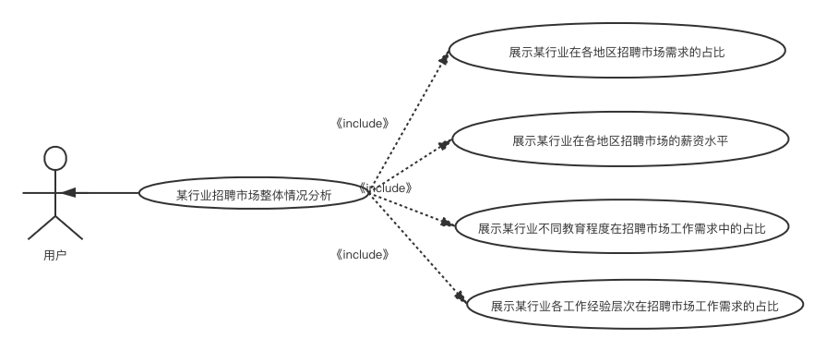

3.4.1 展示某行业在各地区招聘市场需求的占比
1 介绍
某行业在各地区招聘市场需求的占比是平台根据对大型招聘网站的数据信息进行筛选和匹配得到的相关数据，其中利用Echarts方式，以饼状图的形式给出各个地区对某个行业的需求占比可视化的数据信息展示，有利于帮助用户了解该行业在各个城市的需求占比。
2 输入
展示某行业在各地区招聘市场需求的占比
输入描述：各地区招聘市场中某个行业的占比
输入来源：数据库请求
数据类型：字符串
数量：2—50个字符
3 处理
3.1展示某行业在各地区招聘市场需求的占比
图3.2.1展示某行业在各地区招聘市场需求的占比

4 输出
展示某行业在各地区招聘市场需求的占比
输出到何处：可视化图表展示在相应的数据展示页面
数据：1个图表
错误消息：通过Toast提示用户
异常处理：通过网页弹窗进行异常提示

3.4.2 展示某行业在各地区招聘市场的薪资水平
1 介绍
某行业在各地区招聘市场的薪资水平的占比是平台根据对大型招聘网站的数据信息进行筛选和匹配得到的相关数据，其中利用Echarts方式，以直方图的形式给出各个地区中某个行业的薪资水平可视化的数据信息展示，有利于帮助用户了解对比该行业在各个城市的薪资水平。
2 输入
展示某行业在各地区招聘市场的薪资水平
输入描述：各地区招聘市场中某个行业的薪资水平
输入来源：数据库请求
数据类型：字符串
数量：2—50个字符
3 处理
3.1展示某行业在各地区招聘市场的薪资水平
图3.2.1展示某行业在各地区招聘市场的薪资水平

4 输出
展示某行业在各地区招聘市场的薪资水平
输出到何处：可视化图表展示在相应的数据展示页面
数据：1个图表
错误消息：通过Toast提示用户
异常处理：通过网页弹窗进行异常提示

3.4.3展示某行业不同教育程度在招聘市场工作需求中的占比
1 介绍
某行业在各地区招聘市场中受教育程度的占比是平台根据对大型招聘网站的数据信息进行筛选和匹配得到的相关数据，其中利用Echarts方式，以饼状图的形式给出各个地区对某个行业的受教育程度占比可视化的数据信息展示，有利于帮助用户了解该行业在招聘市场中不同受教育程度的需求占比。
2 输入
展示某行业不同教育程度在招聘市场工作需求中的占比
输入描述：招聘市场中某行业不同受教育程度占比
输入来源：数据库请求
数据类型：字符串
数量：2—50个字符
3 处理
3.1展示某行业不同教育程度在招聘市场工作需求中的占比
图3.2.1展示某行业不同教育程度在招聘市场工作需求中的占比

4 输出
展示某行业不同教育程度在招聘市场工作需求中的占比
输出到何处：可视化图表展示在相应的数据展示页面
数据：1个图表
错误消息：通过Toast提示用户
异常处理：通过网页弹窗进行异常提示

3.4.4展示某行业各工作经验层次在招聘市场工作需求的占比
1 介绍
某行业在招聘市场中各工作经验层次的占比是平台根据对大型招聘网站的数据信息进行筛选和匹配得到的相关数据，其中利用Echarts方式，以饼状图的形式给出某行业在招聘市场中各工作经验层次的占比可视化的数据信息展示，有利于帮助用户了解该行业在招聘市场中各个工作经验层次分布。
2 输入
展示某行业各工作经验层次在招聘市场工作需求的占比
输入描述：某行业在招聘市场中各个工作经验的需求
输入来源：数据库请求
数据类型：字符串
数量：2—50个字符
3 处理
3.1展示某行业各工作经验层次在招聘市场工作需求的占比
图3.2.1展示某行业各工作经验层次在招聘市场工作需求的占比

4 输出
展示某行业各工作经验层次在招聘市场工作需求的占比
输出到何处：可视化图表展示在相应的数据展示页面
数据：1个图表
错误消息：通过Toast提示用户
异常处理：通过网页弹窗进行异常提示

3.5 展示某地区某行业的的招聘市场整体分析
展示某地区某行业的的招聘市场整体分析模块包括：1、展示某地区某行业的招聘信息数量；2、展示某地区某行业不同教育程度在招聘市场工作需求中的占比情况；3、展示某地区某行业各工作经验在工作需求中的占比情况；4、展示某地区某行业薪资水平层次的分布情况；5. 展示某地区某行业的薪资待遇与工作经验/教育程度之间的线性关系；这是用户获取相关信息的来源之一。
此处描述模块一中包含的子功能。如下图：
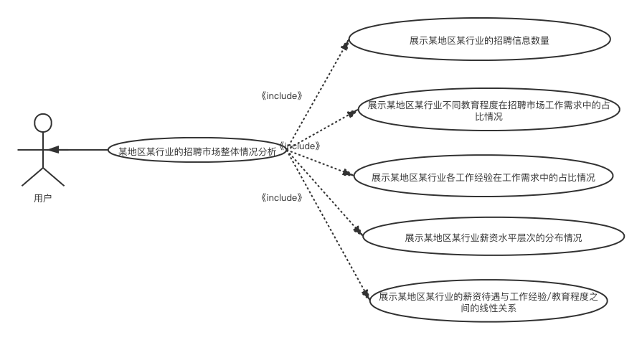

3.5.1展示某地区某行业的招聘信息数量
1 介绍
某地区某行业的招聘信息数量是平台根据对大型招聘网站的数据信息进行筛选和匹配得到的相关数据，其中利用Echarts方式，以直方图的形式给出某个地区对某个行业的招聘信息数量可视化的数据信息展示，有利于帮助用户了解该行业在该城市中的需求程度。
2 输入
某地区某行业的招聘信息数量
输入描述：某个城市中某个行业发布招聘的数量
输入来源：数据库请求
数据类型：字符串
数量：2—50个字符
3 处理
3.1某地区某行业的招聘信息数量
图3.2.1某地区某行业的招聘信息数量

4 输出
某地区某行业的招聘信息数量
输出到何处：可视化图表展示在相应的数据展示页面
数据：1个图表
错误消息：通过Toast提示用户
异常处理：通过网页弹窗进行异常提示

3.5.2展示某地区某行业不同教育程度在招聘市场工作需求中的占比情况
1 介绍
某地区某行业的不同受教育程度在招聘市场的需求占比是平台根据对大型招聘网站的数据信息进行筛选和匹配得到的相关数据，其中利用Echarts方式，以扇形图的形式给出某行业不同受教育程度在该地区需求占比可视化的数据信息展示，有利于帮助用户了解该行业不同受教育程度在该城市中的需求差别。
2 输入
某地区某行业不同教育程度在招聘市场工作需求中的占比情况
输入描述：某个城市的某个行业在招聘市场的占比
输入来源：数据库请求
数据类型：字符串
数量：2—50个字符
3 处理
3.1某地区某行业不同教育程度在招聘市场工作需求中的占比情况
图3.2.1某地区某行业不同教育程度在招聘市场工作需求中的占比情况

4 输出
某地区某行业不同教育程度在招聘市场工作需求中的占比情况
输出到何处：可视化图表展示在相应的数据展示页面
数据：1个图表
错误消息：通过Toast提示用户
异常处理：通过网页弹窗进行异常提示

3.5.3展示某地区某行业各工作经验在工作需求中的占比情况
1 介绍
某地区某行业的各工作经验在工作需求中占比是平台根据对大型招聘网站的数据信息进行筛选和匹配得到的相关数据，其中利用Echarts方式，以扇形图的形式给出某个地区对某个行业的各工作经验在工作需求中的占比可视化的数据信息展示，有利于帮助用户了解该行业在该城市中对工作经验的需求程度。
2 输入
某地区某行业的各工作经验在工作需求中占比
输入描述：某个城市中某个行业对各工作经验的需求
输入来源：数据库请求
数据类型：字符串
数量：2—50个字符
3 处理
3.1某地区某行业的各工作经验在工作需求中占比

图3.2.1某地区某行业的各工作经验在工作需求中占比

4 输出
某地区某行业的各工作经验在工作需求中占比
输出到何处：可视化图表展示在相应的数据展示页面
数据：1个图表
错误消息：通过Toast提示用户
异常处理：通过网页弹窗进行异常提示

3.5.4展示某地区某行业薪资水平层次的分布情况
1 介绍
某地区某行业的薪资水平层次分布是平台根据对大型招聘网站的数据信息进行筛选和匹配得到的相关数据，其中利用Echarts方式，以扇形图的形式给出某个地区某个行业的薪资水平分布可视化的数据信息展示，有利于帮助用户了解该行业在该城市中某个行业薪资分布。
2 输入
某地区某行业的薪资水平层次分布
输入描述：某个城市中某个行业的各个薪资水平
输入来源：数据库请求
数据类型：字符串
数量：2—50个字符
3 处理
3.1某地区某行业的薪资水平层次分布

图3.2.1某地区某行业的薪资水平层次分布
4 输出
某地区某行业的薪资水平层次分布
输出到何处：可视化图表展示在相应的数据展示页面
数据：1个图表
错误消息：通过Toast提示用户
异常处理：通过网页弹窗进行异常提示

3.5.5展示某地区某行业的薪资待遇与工作经验/教育程度之间的线性关系
1 介绍
某地区某行业的薪资待遇与工作经验/教育程度之间的线性关系是平台根据对大型招聘网站的数据信息进行筛选和匹配得到的相关数据，其中利用Echarts方式，以函数的形式给出薪资待遇与工作经验/教育程度之间的线性关系可视化的数据信息展示，有利于帮助用户了解该行业在该城市中的薪资待遇与工作经验以及教育程度的关系。
2 输入
薪资待遇与工作经验/教育程度之间的关系
输入描述：薪资待遇与工作经验/教育程度之间的线性关系
输入来源：数据库请求
数据类型：字符串
数量：2—50个字符
3 处理
3.1薪资待遇与工作经验/教育程度之间的线性关系

图3.2.1薪资待遇与工作经验/教育程度之间的线性关系

4 输出
薪资待遇与工作经验/教育程度之间的线性关系
输出到何处：可视化图表展示在相应的数据展示页面
数据：1个图表
错误消息：通过Toast提示用户
异常处理：通过网页弹窗进行异常提示

’

3.3 数据字典

3.3.1 数据字典

3.3.2 E-R关系图
字段 | 类型 | 可为空 | 描述
Id | Int | 否 | 招聘单位编号
JobIntroduce | Varchar | 否 | 职业岗位介绍
Company | Varchar | 否 | 招聘单位名称
Salary | Decimal | 否 | 薪资水平
Jobposition | Varchar | 否 | 职位所在地区
Education | Varchar | 否 | 岗位要求教育程度
WorkExperience | Varchar | 否 | 岗位要求工作经验
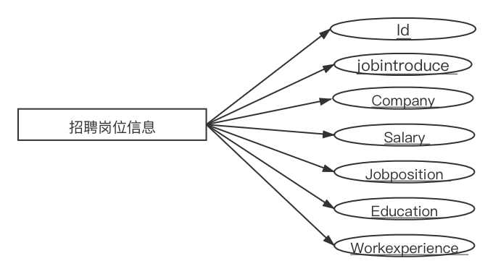

4 Performance Requirements需求分级
Requirement ID  需求ID | Requirement Name  需求名称 | Classification  需求分级
3.2.1.1 | 展示教育程度与薪资水平之间某一具体地区的情况 | A
3.2.2.1 | 展示教育程度与地区之间  某一具体地区的情况 | B
3.2.3.1 | 展示教育程度与职业类别之间某一具体地区的情况 | C
3.3.1.1 | 展示空间跨度与薪资水平之间某一具体行业的情况 | A
3.3.2.1 | 展示空间跨度与职业类别之间的情况 | A
3.4.1.1 | 展示工作经验与薪资水平之间某一具体地区的情况 | C
3.4.2.1 | 展示工作经验在同一职业招聘中的阶段式分布 | C
重要性分类如下：
A. 必须的 绝对基本的特性；如果不包含，产品就会被取消。
B. 重要的 不是基本的特性，但这些特性会影响产品的生存能力。
C. 最好有的 期望的特性；但省略一个或多个这样的特性不会影响产品的生存能力。

